Obec Křečkov
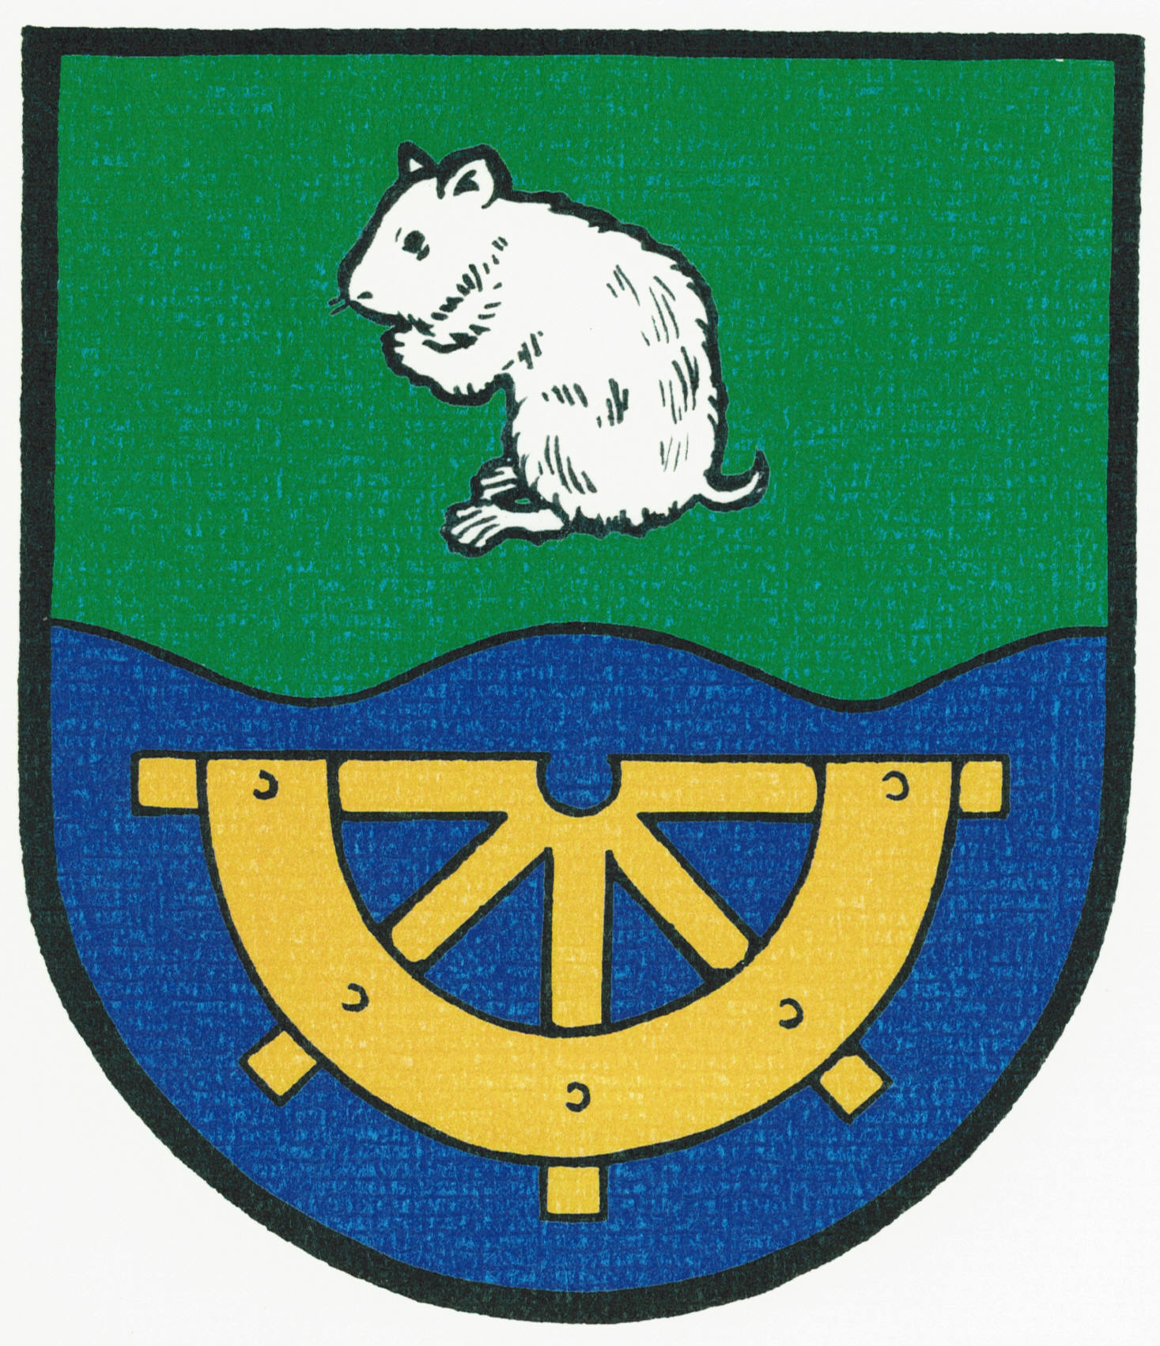

INFORMACE
o konání zasedání Zastupitelstva obce Křečkov

Obecní úřad Křečkov v souladu s ustanovením § 93 odst. 1 zákona č. 128/2000 Sb., o obcích (obecní zřízení), v platném znění, informuje o konání zasedání Zastupitelstva obce Křečkov.

Místo konání: | Obec Křečkov – zasedací místnost obecního úřadu, Křečkov č. p. 58
Doba konání: | 7. 2. 2012 od 17:00
Navržený  program: | - Určení ověřovatelů zápisu (§ 95 odst. 1 zákona o obcích) a zapisovatele  - Schválení programu  3) Kontrola a projednání zápisu ze dne 17.1.2012  4) Zveřejnění záměru prodeje nemovitosti č.p.65  5) Různé  6) Diskuse  7) Závěr
V obci Křečkov dne 29.01.2012

.............................................
starostka obce Křečkov
Markéta Jeníková

Vyvěšeno na úřední desce dne: 29.01.2012

Sejmuto z úřední desky dne: 07.02.2012

